Table d’opération hydro- électrique
Model : MGE-OTK8
Marque : MEDIGE INTERNATIONAL INDUSTRIES CO., LTD.
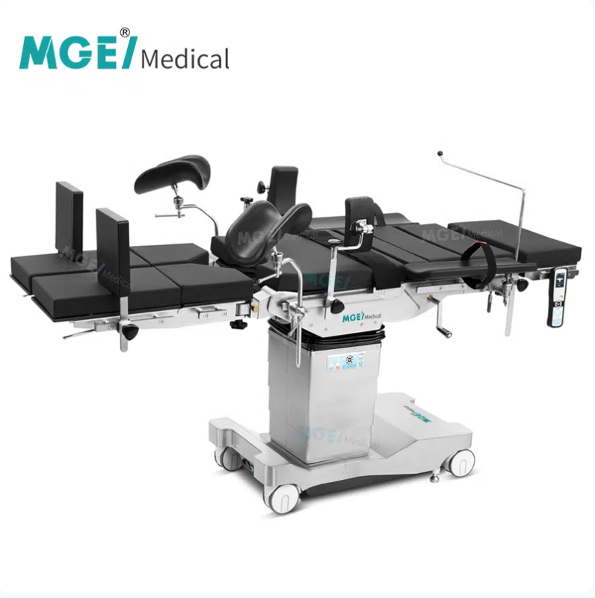
Pays : Chine

La table d’opération hydraulique électrique MGE-OTK8 est une solution polyvalente et avancée conçue pour répondre aux exigences de diverses interventions chirurgicales, notamment les interventions chirurgicales, telles que la chirurgie thoracique, rénale, la cholécystectomie, l’endoscopie, la gynécologie et les chirurgies ORL. Sa conception robuste et ses fonctionnalités conviviales garantissent précision, sécurité et adaptabilité dans les salles d’opération modernes.

Caractéristiques clés :
- Culasse longitudinale : Offre une portée glissante allant jusqu’à 310 mm pour un accès fluide en C-arm sans repositionnement du patient, améliorant l’efficacité chirurgicale.
- Capacité de poids élevée : Supporte jusqu’à 450 kg, garantissant stabilité et sécurité pour un large éventail de patients.
- Table modulaire : Conception personnalisable adaptée à diverses disciplines chirurgicales, offrant flexibilité pour différentes interventions.
- Système de montage à clic facile : Simplifie l’adaptabilité aux différentes chirurgies et aux tailles des patients, optimisant ainsi la fonctionnalité.
- Pad mémoire ergonomique : Le design antistatique et étanche garantit durabilité, hygiène et confort du patient.
- Système de contrôle double : Dispose d’un panneau de dérogation standard pour une sécurité accrue et un fonctionnement fiable.
Accessoires optionnels
- Télécommande manuelle LCD sans fil
- Plaque de jambe électrique (1 pièce)

Caractéristiques | Spécifications
Origine | Chine
Modèle | MGE-OTK8
Longueur de la surface du lit | ≥ 2175 mm (85,6 pouces)
Largeur de surface du lit (hors rails latéraux) | ≥ 500 mm (19,7 pouces)
Ajustement de la hauteur | 550 mm – 1050 mm (21,7 – 41,3 pouces)
Déplacement en altitude | ≥ 500 mm (19,7 pouces)
Trendelenburg / Reverse Trendelenburg | ≥ 35° (électrique)
Inclinaison latérale (gauche/droite) | ≥ 25° (électrique)
Réglage de la tête de lit (haut/bas/flexible) | ≥ 50° / 60° / 50° (manuel)
Réglage du dossier (haut/bas) | ≥ 80° / 40° (électrique)
Réglage du pied de lit vers le haut (électrique) | ≥ 80° / 90°
Réglage du pied de lit (haut/bas manuel) | ≥ 90° / 90°
Élévation du pont Kidney | 120 mm (manuel)
Glissement horizontal (avant/arrière) | 350 mm (électrique)
Flex | 220°
Réflexe | 100°
Télécommande manuelle | Fonction mémoire définie par l’utilisateur
Panneau de contrôle | Branche électrique à séparation (contrôle indépendant)
Pont Kidney | Oui
Position extrême haute / basse | Oui
Support accessoires chirurgicaux | Oui (tables, crochets, etc.)
Matériau de table | Fibre de carbone
Contrôleur portatif | 1 unité
Contrôleur de colonne | 1 unité
Plaques de jambe | Deux sections, indépendant ou simultané
Housse de matelas | PU conductrice
Rembourrage de matelas | Mousse à mémoire de forme
Batterie intégrée | Recharge intelligente, > 100 opérations
Affichage fonction & niveau batterie | Oui
Système de freinage électrique | Oui
Conception modulaire | Sept sections
Réinitialisation à une seule touche | Oui
Interchangeabilité tête / planche de jambe | Oui
Fonction RCP | Oui
Compatibilité C-arm | Oui
Capacité de charge maximale | ≥ 450 kg (992 lbs)
Tension d’entrée | 110–230 V
Fréquence | 50/60 Hz
Prise d’alimentation | Personnalisable

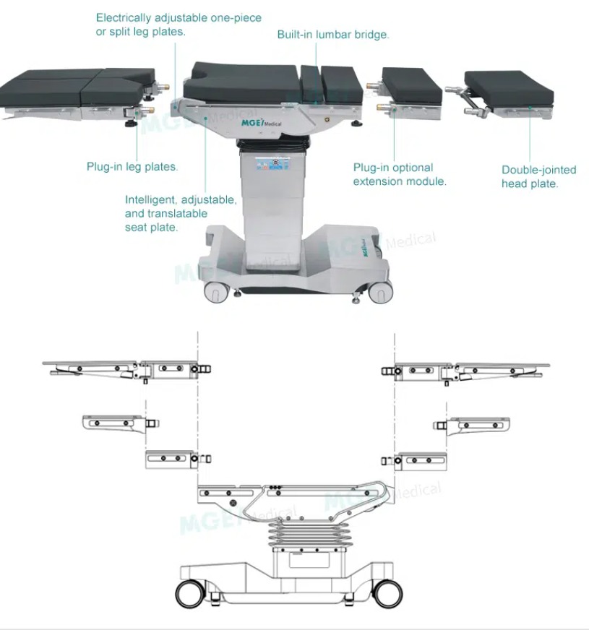

Evolutivité :
Le modèle MGE-OTK8 Electric Hydraulique Operating Table, fabriqué par MEDIGE**, répond intégralement aux exigences du cahier des charges et présente des performances supérieures sur plusieurs points essentiels.
✔ Technologie avancée
Système électrohydraulique garantissant des mouvements fluides, précis et stables, assurant fiabilité, sécurité et durabilité accrues.
✔ Amplitudes supérieures aux exigences
Inclinaison latérale ≥ 25° (exigence 20°) et positions Flex/Reflex étendues, offrant une meilleure exposition chirurgicale et une polyvalence accrue.
✔ Ergonomie optimisée
Large plage de réglage en hauteur permettant une adaptation parfaite aux équipes médicales et réduisant la fatigue opératoire.
✔ Modularité multidisciplinaire
Sections indépendantes, accessoires compatibles (appui-tête, appui-bras, appui-jambes, arc d’anesthésie, support perfusion inox) permettant une adaptation rapide aux différentes spécialités.
✔ Investissement durable
Structure robuste en acier inoxydable, stabilité renforcée et compatibilité avec l’imagerie per-opératoire.
Conclusion :
Le modèle proposé ne se limite pas à satisfaire les exigences techniques ; il offre une solution plus performante, plus sécurisée et évolutive, garantissant un excellent rapport qualité-performance pour un bloc opératoire moderne.

